23 января проходила региональный этап Всероссийской олимпиады школьников по предмету астрономия. Меньщиков Александр принял участие в данной олимпиаде и получил сертификат участника
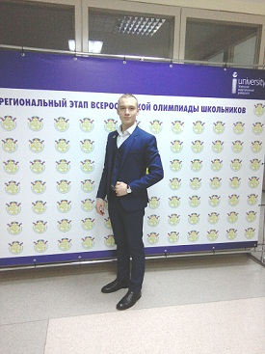

Олимпиада проходила в Тюменском индустриальном университете. В течение 4 часов ребята выполняли работу. Затем, после обеда, был проведен мастер-класс «Архитектурная стереометрия»

